生命游戏技术文档
软41 李书昂 2014013431

- 技术细节
- 功能在function.js 中实现，构建LifeGame 类，其中成员变量：
Timer | 控制细胞更新的速度
CellWidth | 控制html中细胞大小
CellXNum | 控制细胞横向个数
CellYNum | 控制细胞纵向个数
Cells | 所有细胞状态列表
IsRunning | 游戏是否在进行
Generation | 当前轮数
Livings | 当前存活总数
percent | 初始存活百分比
LifeGame类的方法：
StartGame | 开始游戏
update | 细胞更新状态
livingRule | 判断细胞下一轮状态
loadGame | 加载
pauseGame | 暂停游戏
randomGame | 随机初始化
resetGame | 重设游戏
drawCell | 绘画细胞
help | 帮助
- 使用canvas进行图形绘画，初始化根据设置百分比随机生成细胞，设置timer循环调用update函数，根据规则，不断更新细胞，记录当前轮数和存活总数。
- 界面操作
打开GameOfLife.html即可访问。
用户可输入percent，点击start开始游戏，左上角记录当前轮数和存活总数。
点击pause，游戏暂停。Reset可以重新设置。
界面黑色方块代表存活细胞。
- 已布置到ghpages。https://thulishuang.github.io/ 课程作业1即为生命游戏
- 单元测试方案
- 测试环境：
"node": "v6.6.0",
"chai": "v3.5.0",
"mocha": "v3.0.2"
- 测试用例设计
在test.js中初始化life=new LifeGame()，设置life的成员变量的值，通过调用函数，检测返回结果与预期结果是否相同。
- 检测randomGame是否按照设计执行，取percent=1，比较生成的存活细胞个数
- 检测resetGame是否重置变量
- 检测drawCell是否存活返回1，死亡返回0
- 检测判断下轮细胞存活的函数LivingRule，初始化不同数值进行检测
- 检测各函数名是否正确，以及函数参数个数
- 测试结果
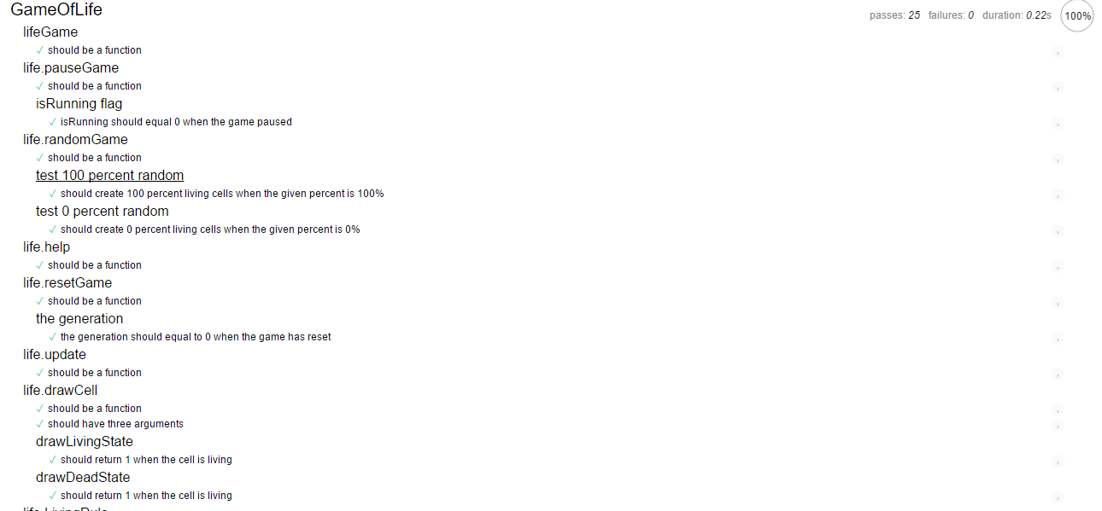
测试均通过。

- 测试方法
使用TDD进行测试开发，对所有函数均进行测试。测试结果见Test.html，打开即可

